Imperfect, past perfect, creative writing
Le fate ignoranti (2001)

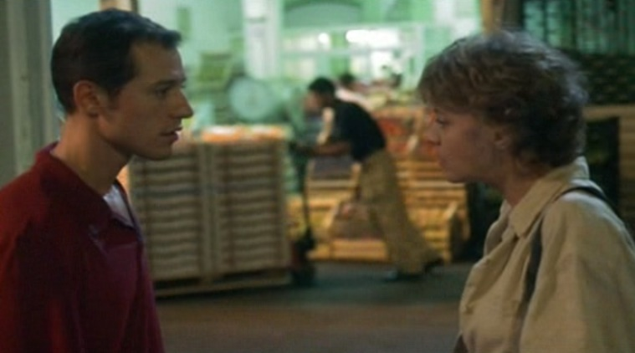
Michele e Antonia

Activity 1. Complete the table with the information that you heard (or that you can guess) from the videoclip.

MICHELE | ANTONIA
Aspetto fisico:

Personalità:

Com’è il rapporto tra queste due persone? Che tipo di rapporto hanno? Sono amici? Fratelli? Marito/moglie? Stranieri? Giustificate la vostra risposta usando il videoclip.

Activity 2. Watch the clip again and write the verbs that you hear in the imperfect tense.

Verbi all’imperfetto | L’infinito

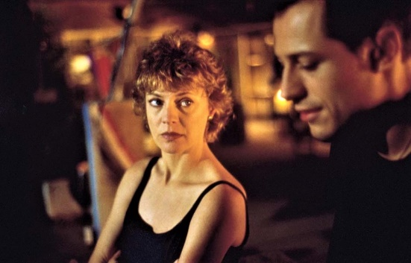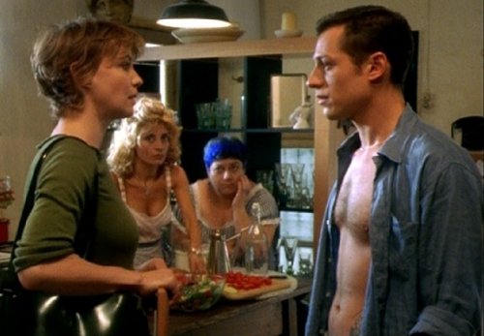

Activity 3: Complete the dialogue choosing either past perfect or imperfect for the verbs in parenthesis considering the context of the conversation. Don’t forget about the agreement! Watch the scene again to see if your answers are correct.

***

ANTONIA: Io... io devo sapere che cosa __________________ (esserci) veramente fra di voi. Devo capire.

MICHELE: Cosa c’è da capire? io lo __________________ (amare) e lui mi __________________ (amare)!

ANTONIA: No, no, no. Non è vero! non ci credo!

MICHELE: Senti, ti ho già sopportata quando lui ___________________ (essere) vivo: ce l’hai avuto a tutte le feste comandate, tutte le vacanze _____________________ (essere) tue. Adesso che non c’è più e devo fare i conti con te!? No, no. Va bene? No.

ANTONIA: Senti, tu lo ___________________ (sapere) che era sposato.

MICHELE: Ma mi (tu) ______________________ (vedere)? Ma guardami, sono un uomo! se veniva anche con me ci sarà stato qualche motivo, no? Io non sono ‘la tua’ rivale! Non ____________________ (cercare mai) di portartelo via.

ANTONIA: Tu non c’entri niente con lui, non c’entri niente con il Massimo che _____________________ (conoscere) io.

MICHELE: Forse (tu) non lo _____________________ (conoscere) bene.

ANTONIA: Cosa? Io non lo ______________________ (conoscere) bene!? Ma quindici anni di matrimonio e non lo ______________________ (conoscere) bene!? (Noi) ___________________________ (mangiare) dallo stesso piatto, _______________________ (bere) nello stesso bicchiere. Io ______________________ (sapere) sempre quello che ci ___________________ (avere) in testa e anche per lui ____________________ (essere) lo stesso. Non c’era neanche bisogno che mi chiedesse... e tu dici a me che non lo ____________________ (conoscere) bene?

MICHELE: Io non sono neanche potuto venire nemmeno al funerale. Lo sai cosa mi resta di lui? Un mazzetto di foto così.

Activity 4: Now that you know what kind of relationship Antonia and Michele have, let’s imagine how their paths crossed.

Dove e come si sono conosciuti Michele e Massimo? Antonia e Massimo? Cosa faceva insieme ogni coppia? Dove andavano? Perché Massimo si è messo insieme a Michele e non diceva niente a Antonia? Ecc, ecc.

________________________________________________________________________________________________________________________________________________________________________________________________________________________________________________________________________________________________________________________________________________________________________________________________________________________________________________________________________________________________________________________
________________________________________________________________________________________________________________________________________________________________________________________________________________________________________________________________________________________________________________________________________________________________________________________________________________________________________________________________________________________________________________________
________________________________________________________________________________________________________________________________________________________________________

